Спортивную площадку в Краснопахорском благоустроят к концу сентября
20.09.2017
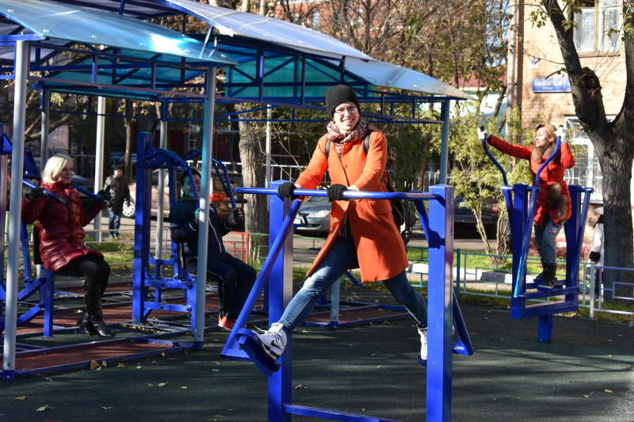
Спортивную площадку в Краснопахорском благоустроят к концу сентября. Фото: архив

Строительство спортивной площадки в деревне Поляны в Краснопахорском завершат в конце сентября. Об этом сообщили в отделе жилищно-коммунального хозяйства и благоустройства администрации поселения.

— Объект почти готов. Конечным этапом работ будет укладка резинового покрытия, — рассказали сотрудники отдела ЖКХиБ.

В рамках строительства площадки было установлено оборудование для занятия спортом: брусья, перекладины, лестницы. Кроме того, уже уложены бордюрный камень и асфальт. Для удобства посетителей площадку оборудовали скамейками.

Отметим, что в сентябре начались работы по строительству многофункциональной площадки в селе Красное.

Адрес страницы: http://tinao.mos.ru/presscenter/news/detail/6871450.html
Префектура Троицкого и Новомосковского административных округов города Москвы

